ATIVIDADE APS

Nome: João Victor Dias Barroso Matrícula: 474110

1. Como informações são passadas de um objeto a outro em um sistema OO? Explique esse processo.
Por meio de interações, por exemplo na instância de uma classe que é o momento da criação do objeto, normalmente informações padrões são passadas, como: nome, idade, etc. Além de que com este mesmo objeto é possível fazer diversas outras coisas, sobrescrita, reescrita, entre outros.

2. Quando utilizar diagramas de interações (sequência ou comunicação)? Há alternativas para esse momento?
Quando se faz necessário a documentação das interações da aplicação. Ele vai representar a ação interna do sistema, ou seja como os objetos se relacionam de uma forma bem mais prática.

3. Qual é a consequência da construção do Modelo de Interação sobre os demais artefatos do sistema?
Mensagens de um objeto a outro implicam em operações que as classes devem ter. Ou seja, devem ser passadas informações suficientes para um objeto para que este execute de forma correta.

4. Há possibilidade de geração de código a partir de um diagrama de interações?
Sim, pois a diagramação, dá uma visão inicial da aplicação e com esta conseguimos codificá-la.

5. Elabore VCP e Diagrama de Sequencia para os Casos de Uso Realizar Deposito e Realizar Transferência. Observe a especificação para criar os diagramas, e crie na mesma fluxos de exceção para problemas que podem ser identificados em tempo de execução!

Realizar Depósito:
Fluxo Principal:
1. O Cliente informa qual a conta que fará o depósito
2. O Cliente informa a quantia a ser depositada
3. O Caixa Eletrônico fornece um envelope para depósito
4. O Caixa Eletrônico solicita o envelope de depósito
5. A quantia é depositada em saldo bloqueado da Conta Selecionada
6. É impresso um recibo da transação
7. É enviado um SMS para o Cliente informando da Transação

Realizar Depósito – VCP
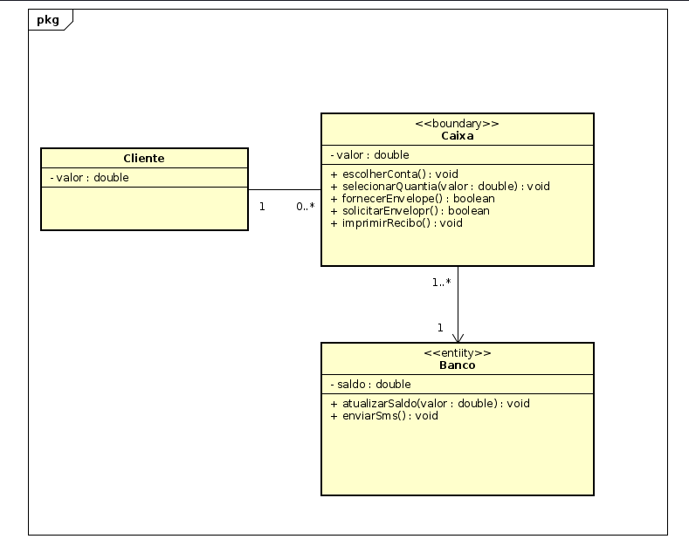

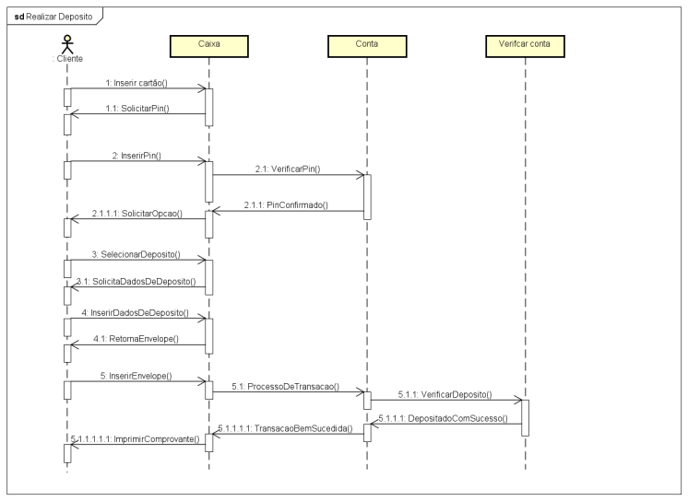

Realizar Transferência:
Fluxo Principal:
1. O Cliente informa se fará transferência entre Contas do mesmo banco ou
de bancos diferentes
2. O Cliente Fornece a quantia a ser transferida
3. O Sistema efetua a transferência
4. O Sistema fornece um comprovante da transferência através da
impressora
Fluxo Alternativo 1: (Passo 2 do fluxo principal)
1. Não existe saldo suficiente para a realização da transferência
2. É oferecida a opção de utilizar o limite de crédito pessoal do cliente
3. É retirado parcialmente ou totalmente o limite para completar o valor da
transferência
4. Retorna ao passo 3 do fluxo principal

Realizar transferência – VCP
